Кузнецова Ольга Владиславовна,
воспитатель МАДОУ детский сад 6
ГО Красноуфимск

Конспект НОД во второй младшей группе «Осторожно, тонкий лёд!»
Цели: - формировать у детей представление о правилах безопасного поведения на водоемах в зимний период;

Задачи:
- в целях предупреждения несчастных случаев на водоёмах в зимний период провести с детьми беседу по вопросам:
Чем опасен ранний и поздний лёд?
Каковы условия безопасного пребывания человека на льду?
Каковы основные правила поведения на льду?
Чем опасно попадание человека в ледяную воду?
- воспитывать осторожность и аккуратность в поведении на водоемах в зимний период.

Ход НОД
1. Орг. момент(дети садятся)
2. Знакомство с темой занятия.
- Ребята, отгадайте загадку:
Бежала – шумела,
Заснула – заблестела.
- Это река подо льдом.
- Правильно, молодцы!
Тема : «Осторожно, тонкий лед!». В ходе нашей беседы мы найдем ответить на вопросы:
-Чем опасен ранний и поздний лёд?
-Каковы условия безопасного пребывания человека на льду?
-Каковы основные правила поведения на льду?
-Чем опасно попадание человека в ледяную воду и как вести себя в этой ситуации?
- Закройте глаза и представьте, как выглядит водоем поздней в начале зимы.
- Она замерзла, покрыта льдом.
Верно. А какая опасность может предостерегать нас в это время на реке или озере?
- Можно провалиться под лед.
Правильно, ребята. С наступлением холодов, когда начинают замерзать водоёмы, резко возрастает число несчастных случаев. Ежегодно во время ледостава на водоемах гибнет очень много людей.
Основным условием безопасного пребывания человека на льду является толщина льда :
Прочный лед имеет синеватый или зеленоватый оттенок, лед с желтоватым оттенком – ненадежен.
Главная причина трагических случаев – незнание, пренебрежение или несоблюдение мер безопасности. Необходимо обращать внимание на запрещающие знаки вблизи водоема («Переход (переезд) по льду Запрещен!», а также помнить правила поведения на льду.
3. Физкультминутка.

Плывёт, плывёт по речке лёд…
Глядят ребята там и тут,
Как льдины по воде плывут.
Ну чем тебе не корабли!
Но нет! – не уходи с земли!
На лёд коварный не ступай,
Опасно это – так и знай!
Такой корабль перевернётся,
На части может расколоться
Иль унесёт на центр реки…
Весной от речки прочь беги!

4. Знакомство с правилами поведения на льду.
Правила поведения на льду:
1. Ни в коем случае нельзя выходить на лед в темное время суток и при плохой видимости (туман, снегопад, дождь).
2. Нельзя проверять прочность льда ударом ноги. Если после первого сильного удара поленом или лыжной палкой покажется хоть немного воды, - это означает, что лед тонкий, по нему ходить нельзя.
3. При вынужденном переходе водоема безопаснее всего придерживаться проторенных троп или идти по уже проложенной лыжне. Но если их нет, надо перед тем, как спуститься на лед, очень внимательно осмотреться и наметить предстоящий маршрут.
4. Нельзя находиться на льду с тяжелыми предметами. Если есть рюкзак, повесьте его на одно плечо, это позволит легко освободиться от груза в случае, если лед под вами провалится.
5. Человека попавшего в воду, надо обязательно согреть и напоить горячим чаем, чтобы не заболел.
6. Если вы провалились, постарайтесь не паниковать! Зовите на помощь, пытайтесь выбраться на прочный лед, широко раскиньте руки по кромкам льда. Важно знать телефоны экстренных служб. Чтобы позвонить с мобильного телефона на номера 01, 02, 03 или 04
5. Просмотр познавательного мультфильма.
- Сегодня вы узнали много нового. Давайте назовем правила поведения при половодье.
Дети называют.
- Молодцы! И в заключении мы с вами посмотрим фрагмент мультфильма «Смешарики - Азбука безопасности (Тонкий лёд)».
6. Закрепление нового материала.
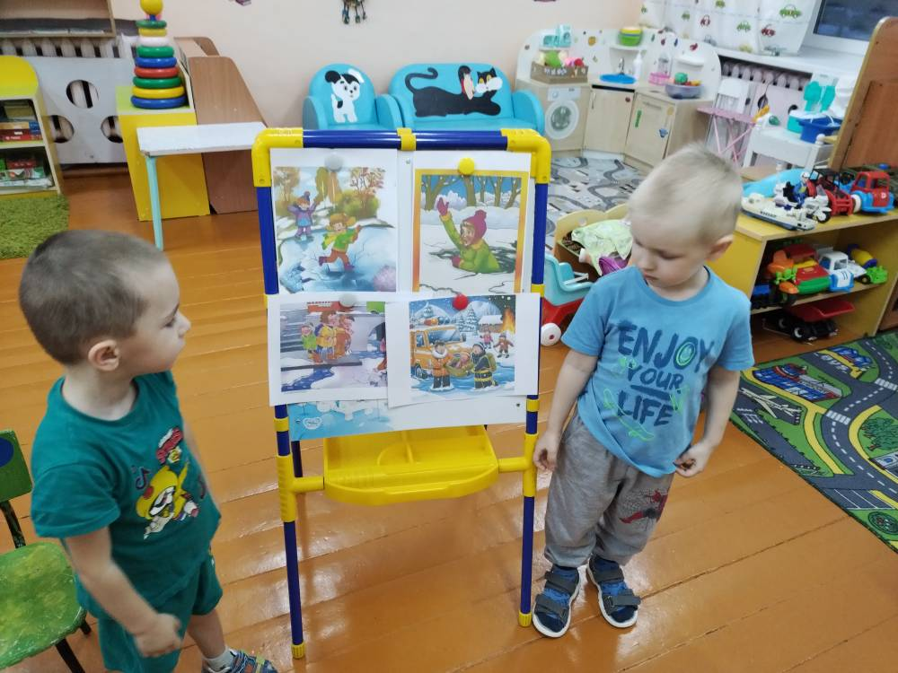
Вручение памяток «Осторожно, тонкий лед».

